Verleihungsantrag
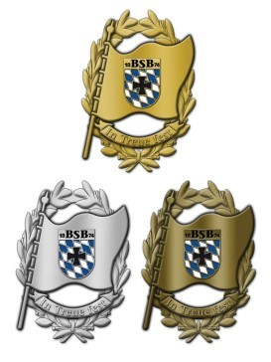
für das Fahnenträgerabzeichen des BSB

Beantragender Verein
Verband / Soldatenkameradschaft: |  | OrgNr:

II. Angaben zur auszuzeichnenden Person
Familienname: |  |  | Vorname:
GebDatum: |  | Datum der beabsichtigten Verleihung:

III. Beantragt

wird das Fahnenträgerabzeichen der Stufe Bronze / Silber / Gold
mit Urkunde. (Voraussetzung: Bronze 5 Jahre; Silber 15 Jahre; Gold 25 Jahre)
Bereits verliehene Fahnenträgerabzeichen: | Bronze  Silber | Jahr:  Jahr:

IV. Begründung

Unterschrift des Vereinsvorsitzenden:

Unterschrift | Ort, Datum

V. Stellungnahmen (nur für die Stufe Gold)
A. Kreisverband:

befürwortet
nicht befürwortet (mit Begründung)

Ort | Datum | Unterschrift Kreisvorsitzender

B. Bezirksverband:

befürwortet
nicht befürwortet (mit Begründung)

Ort | Datum | Unterschrift Bezirksvorsitzender

